技合處節能小組節約能資源執行成果與經驗分享
技合處
隸屬於技合處的辦公區域為管理大樓12F(技術移轉中心與建教合作中心)及工學大樓1F和第二醫學大樓B1(創新育成中心與創新基地)，本處響應「節能減碳」政策提供相關節能措施分享如下：
管理大樓12F：(技術合作處含技術移轉中心與建教合作中心)
- 減少紙張用量影印紙回收
- 處會議實施無紙化。
- 使用雙面列印文件，及利用單面使用過之非機密文件再回收影印。
- 空調及照明
- 會議室等不常使用空間，無使用時則關閉空調及照明設備。
- 辦公區午休全面關燈。
- 行政辦公區之燈具使用以集中、必要為主，盡量減少燈管耗損量及用電量。
- 冷氣空調運轉中關好門窗，避免冷氣外洩。
- 印表機與電腦等 3C電子設備設定
- 電腦設定省電模式，當工作暫停一段時間後，即自動進入低耗能之睡眠狀態。
- 印表機閒置時，可設定自動進入休眠（省電）模式，減少待機用電。
- 電子設備下班皆關機，非經常使用之電子設備，隨時拔下插頭，以減少待機電力之浪費。
- 使用具單獨開關的延長線，減少不用電器之待機電力。

工學大樓1F和第二醫學大樓B1：(創新育成中心與創新基地)
創新育成中心乃針對不同需求提供進駐企業共用實驗室、教育訓練、展示場、會議室及培育辦公室等空間使用，空調(冷氣)與燈光照明為主要節能重點，其相關節能措施如下：

- 空調與冷氣部分
- 控制辦公室、會議室、實驗室與共用空間之空調設定溫度於26~28℃之間。
- 營運時間外把非必要之空調關閉。
- 空調區域門窗關閉以隔絕外界空氣隔絕，減少冷氣外洩或熱氣入侵。
- 連續假日或少人加班關閉或減少中央空調運轉。
- 鼓勵各進駐廠商採電風扇和冷氣同時開啟模式。
- 使用開啟冷氣除溼模式及解決B2創新基地5間wet lab之潮濕發霉現象，另外，將建議比照臨床技能模擬中心研擬增購加裝除濕機。
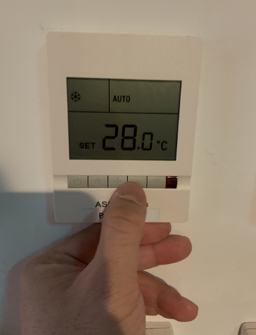 | 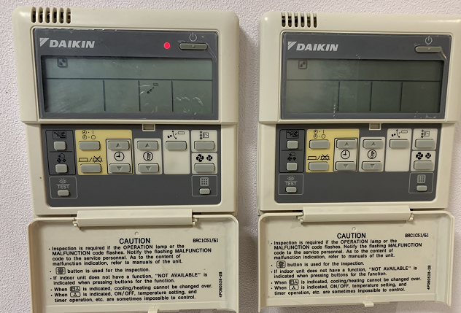
空調設定室溫26~28℃以上之自動模式 | 為避免潮濕發霉現象，WET LAB空調無人使用時，設定除濕模式
- 燈光、光源節能部分
- 走廊及通道等照明需求較低之場所，在無安全顧慮下，設定隔盞開燈、減少照明燈管數。
- 在營運與活動時間外，僅保留安全通道之最低照明，減少照明用電。
- 白天如照度足夠，可不必開燈，採取責任分區及個人責任區管理，保持隨手關閉不需使用之照明。
- 將研議新設智慧感測自動燈具等設施，在無人使用之辦公室與共用空間，設定自動關閉燈光(將與總務處及營建處協商建置)。
- 創新基地與創新育成中心之公共區域、會議室等已全面採用LED燈管，兼顧照明亮度與減少耗電量。
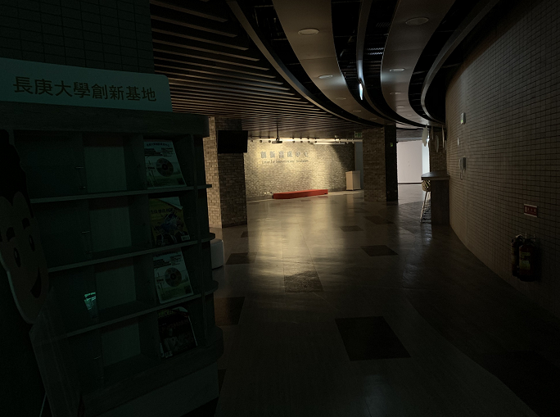 | 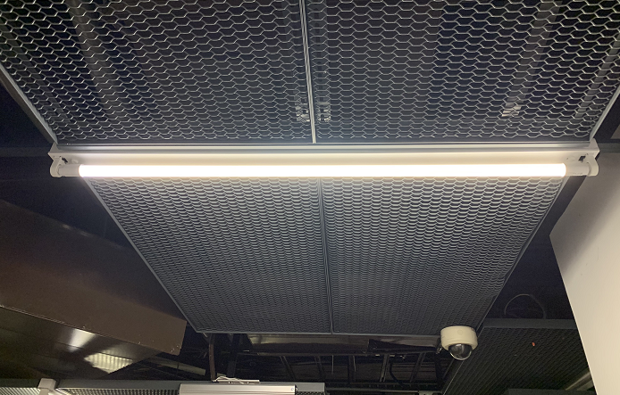 | 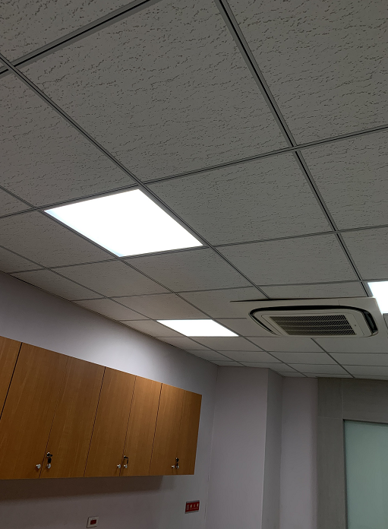
創新基地與創新育成中心之公共區域、會議等已全面採用LED燈管，在營運與活動時間外，僅保留安全通道之最低照明，減少照明用電

- 電力系統
長時間不使用（如開會、公出、下班或假日等）之用電器具或設備（如電腦、螢幕、喇叭、影印機等），關閉主機及周邊設備電源，以減少待機電力之浪費。

- 其他
公文及紙張使用儘量採雙面列印或反面重複利用，開會自備環保杯，不使用一次性紙杯。用餐自備環保筷，不用免洗筷。

